云南省农村信用社2021年秋季校园招聘
考试操作手册

目录
第一章 在线考试规则 3
一、考试须知 3
二、考中纪律 5
三、判定作弊情况 5
第二章 在线考试系统操作流程 7
一、登录系统 7
二、系统操作流程 7
（一）核对个人信息 7
（二）摄像头调试 9
（三）手机监控 15
（四）阅读考场规则 17
（五）开始作答 19
三、考试结束 23
四、注意事项 24
第三章 在线考试系统常见操作问题 26
一、系统登录问题 26
二、电脑摄像头问题 27
三、系统使用问题 28
四、试题相关问题 28
五、其他问题 29

第一章 在线考试规则

一、考试须知
1、考生须使用带有摄像头、麦克风和扬声器的笔记本或台式电脑作答，禁止使用手机或平板设备（如iPad、surface等）作答，并确保摄像头、麦克风和扬声器保持开启状态，使用谷歌浏览器登录作答（版本要求72以上，下载网速应高于200kb/S，360极速浏览器可作为备选，如遇突发情况可尝试更换）。
2、考生可自行准备双面空白的A4纸用于草稿演算，开考后请将草稿纸在摄像头前进行展示，由监考人员进行核验。除了A4纸外不可使用其他计算器等电子设备，确保桌面无考试用品以外的物品，考试过程中将进行全程录像。
3、考生收到考试链接后至考试正式开始前，请及时登录考试系统，检查网络环境、电脑摄像头是否正常，并按系统提示仔细核对个人身份信息（姓名、性别、身份证号等信息准确无误），务必提前进行人脸识别验证，确保通过，考试开始后人脸识别会自动转入后台运行。
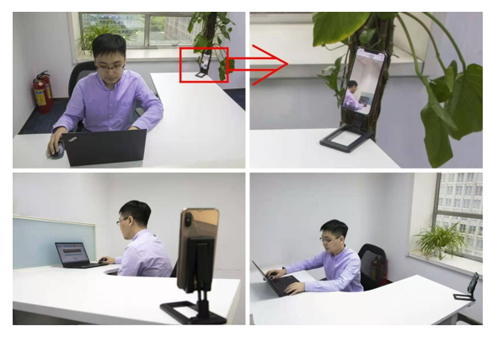
4、考试过程中将进行全程双机位录像，考生需提前准备带有正常上网功能、可正常摄像的智能手机或平板设备并安装微信，进入考试系统后使用微信扫码功能扫描屏幕右侧的二维码进入二机位监控模式，监控开启后手机页面会显示“录像中”的字样，然后请将二机位监控设备放置到可以录制作答环境、电脑屏幕及上半身的位置进行录像。二机位监控设备应置于考生座位侧后方约130度左右，并高于电脑桌面高度20-50cm的位置（可使用手机支架等进行辅助）。二机位监控设备摄像范围应覆盖考生作答环境、电脑屏幕、键盘及考生上半身。
5、进入考试系统前应关闭电脑上与考试无关的浏览器、网页和软件等，包括安全卫士、电脑管家、各类通讯软件及广告弹窗、杀毒软件、操作系统更新等可能会弹窗广告的应用程序，考试过程中不允许跳出考试页面。
6、考生须确保考试网络环境稳定流畅，硬件设备电量充足、视频设备正常显示，考试过程中因电源、网络故障等造成中断，请尽快再次登录，原有答题会自动保存在系统中，耽搁的时间会记入到考试用时之中。（有条件的请准备备用的考试设备和网络热点，以防考试过程中设备及网络故障影响考试）
7、考试过程中请认真审题，仔细作答并勾选答案，本次考试将不允许回看题目。考生请准时参加考试，不允许迟到，并在规定时间作答完全部题目，考试时间结束时，将自动交卷。
8、严禁抄录、拍摄、录屏、传播试题。

二、考中纪律
1、请在相对安静、独立、光线明亮的环境中作答，避免答题过程出现不必要的走动和声音，作答背景不宜过于复杂，以免影响监考效果。
2、请如实填写个人信息，考试全程独立作答，不由他人代答，不与他人合作答题。
3、考试全程不得使用除作答设备外的任何电子、通信设备及工具书等，后台将全程视频监控，并对违纪情况进行照片抓拍、警告、记录等。
4、考试过程中不得切屏离开作答界面。
5、考试过程中请始终保持摄像头处于打开状态，不得关闭摄像头或麦克风，不得离开视频监控区域或故意在光线暗处作答。
6、考试系统已插入计算器用于演算，考试过程中不得自带任何书籍、资料、计算器、手机以及带有记忆功能的电子设备辅助作答。

三、判定作弊情况
出现以下情形者，以作弊论处：
1、人脸识别未通过，经判定属于非本人作答的。
2、考试过程中使用任何书籍、资料、计算器、手机以及带有记忆功能的电子设备辅助作答的。
3、考试过程中关闭摄像头或麦克风、离开视频监控区域、监控角度不符合要求或故意在光线暗处作答的。
4、考试过程中更换作答人员或其他人员从旁协助、集体舞弊的。
5、考试过程中佩戴耳机、与他人交头接耳、传递物品、私藏夹带、传递纸条、拨打或接听、使用电话的。
6、利用各种手段作弊的。
7、通过各种途径将试题泄露出去的。
8、经后台发现，确认考生有其他违纪、舞弊行为的。
9、考试过程中疑似作弊，经监考人员提醒后仍不改正的。

第二章 在线考试系统操作流程

一、登录系统
考生打开邮箱找到在线考试相关邮件，复制邮件中考试链接通过谷歌浏览器（版本要求72及以上）打开进入考试首页，进入到考试首页后，将邮件中用户名、密码复制粘贴在右方对应的信息栏内，填写验证码后点击“登录”按钮。
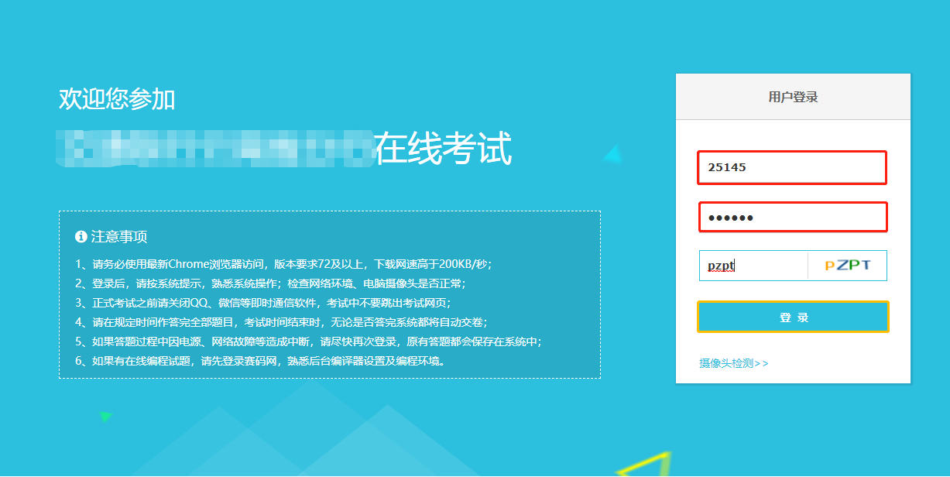

二、系统操作流程

（一）核对个人信息
登陆后，在导航栏显示五个操作步骤，首先进入到第一个步骤<核对个人信息>。
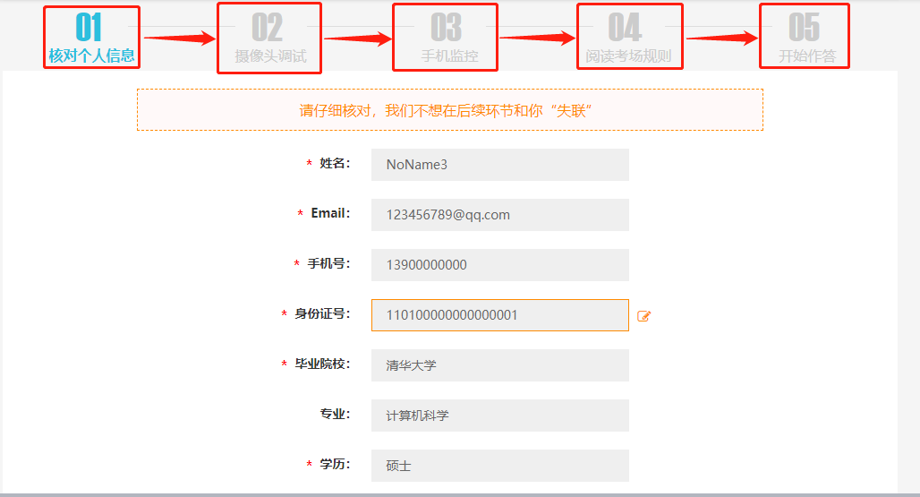
1、请考生认真核对个人信息是否准确无误，有无缺失，如果信息完整无误，请点击“信息无误，下一步” 。
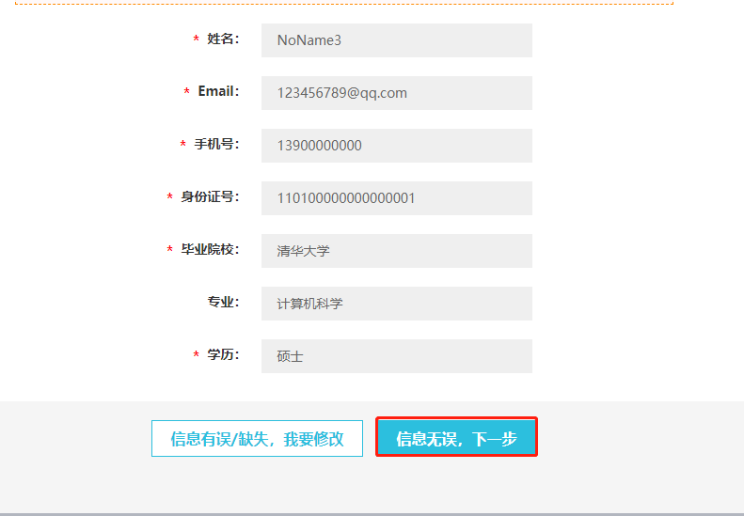
2、如果信息有误或缺失，点击“信息有误/缺失，我要修改”，将错误/缺失信息进行补充修改后，点击“提交修改”，随后再点击“信息无误，下一步”。
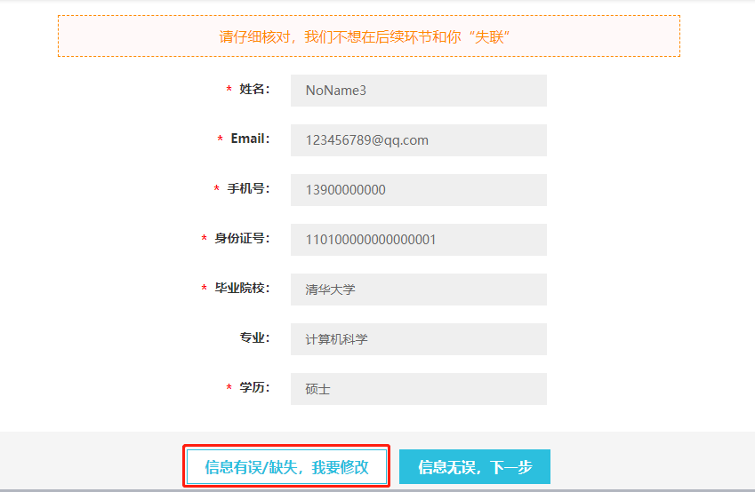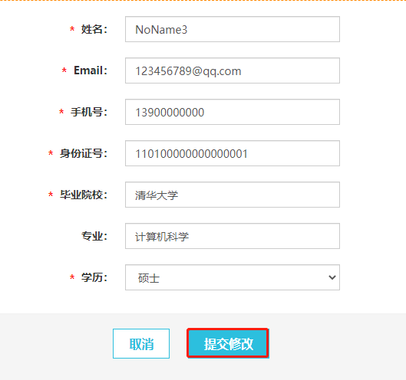

（二）摄像头调试
1、第一个步骤完成后进入第二个步骤<摄像头调试>，点击“进入身份验证”。
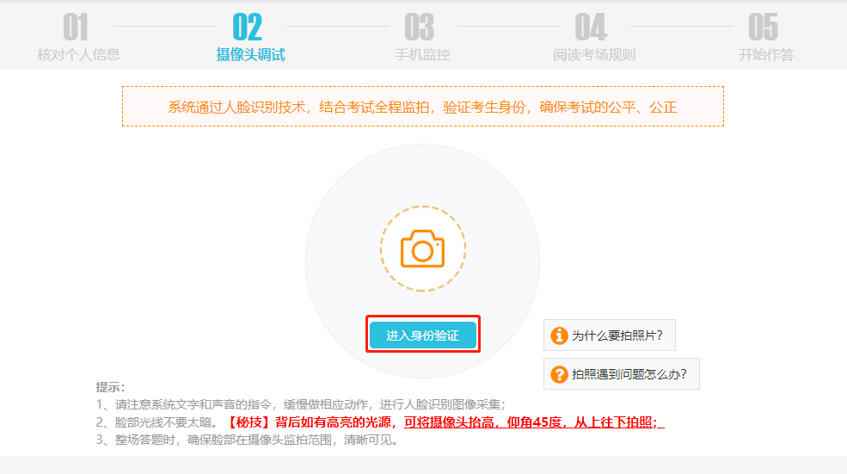

2、随后点击“使用电脑验证”。
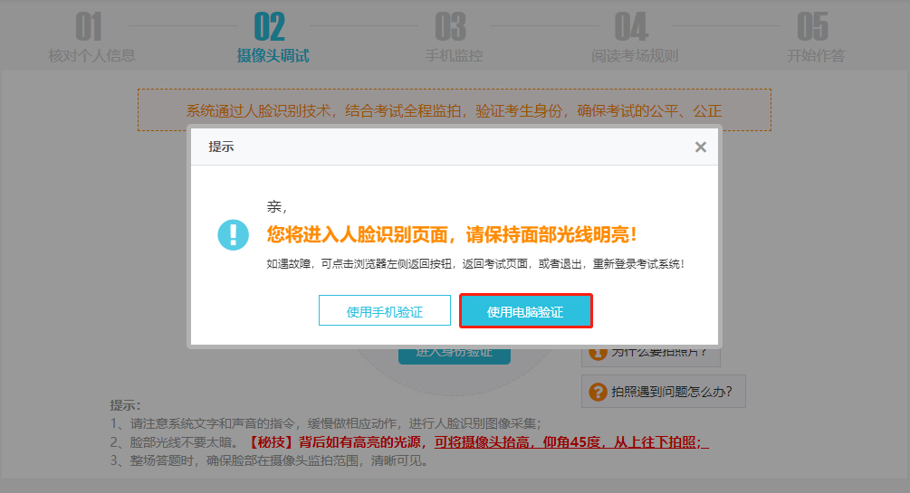

3、进入后点击“开始比对”。
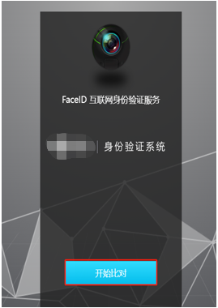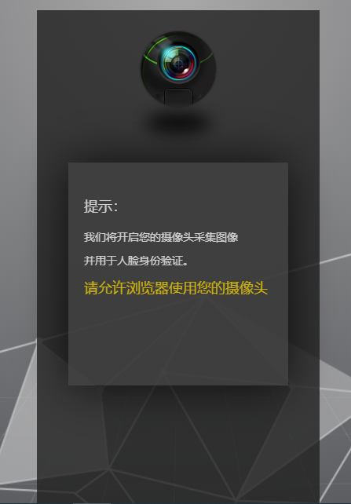

4、根据提示做出相应动作，身份验证通过后，点击“开始监拍”，然后点击“下一步”。
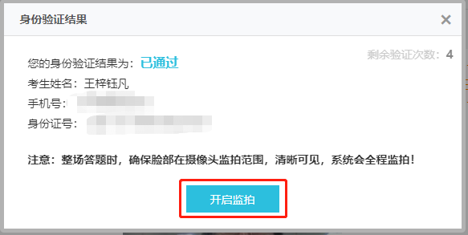

5、如果身份验证显示“不通过”，点击X关闭弹窗，点击下方的“上一步”，返回第一步<核对个人信息>进行个人信息的更正，再次重复上述步骤。
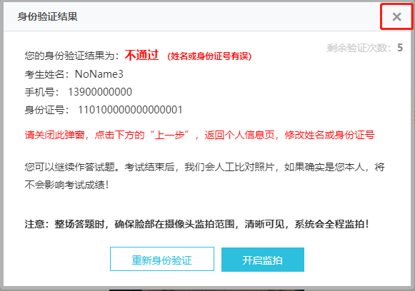

6、根据上述步骤确认信息无误后仍无法验证通过，则可以点击使用手机验证。
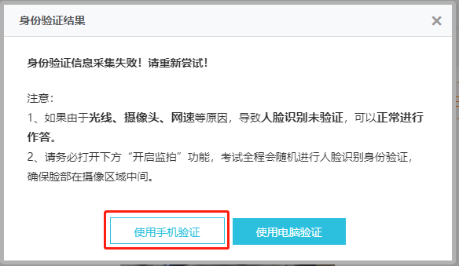

使用微信扫一扫，扫描左侧二维码。
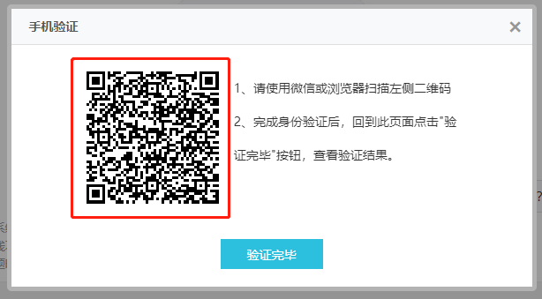

扫描后点击“开始验证“，根据提示进行视频录制，点击“开始录制视频”。
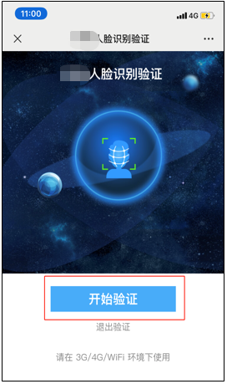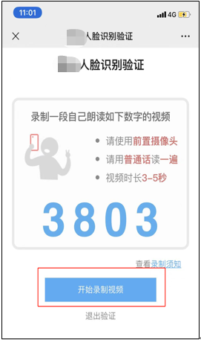

录制完成后点击“使用视频”。
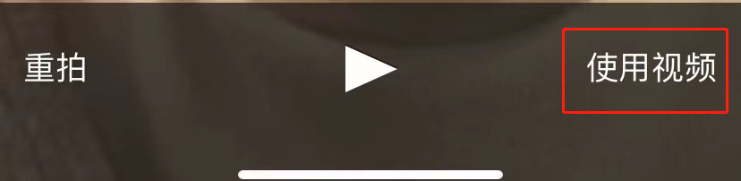

显示上传中，上传完成后点击“继续”。
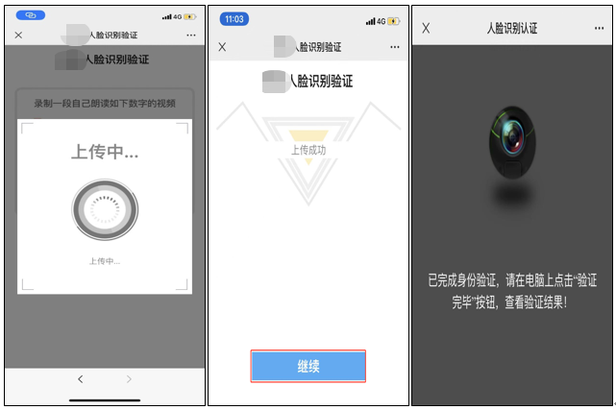

手机验证通过后回到电脑上点击“验证完毕”。
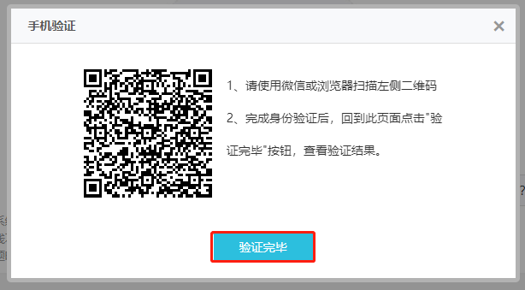

电脑显示已通过后，点击“开始监拍”，然后点击“下一步”。
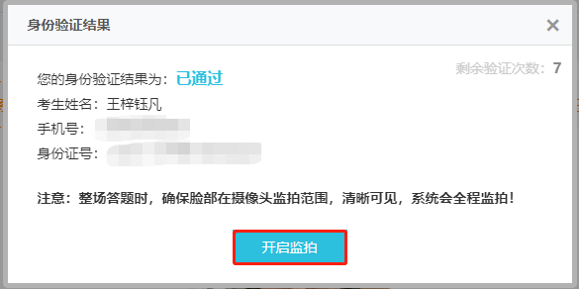

（三）手机监控
1、第二个步骤完成后进入第三个步骤<手机监控>，用手机或平板设备打开微信扫一扫，扫描右侧二维码。

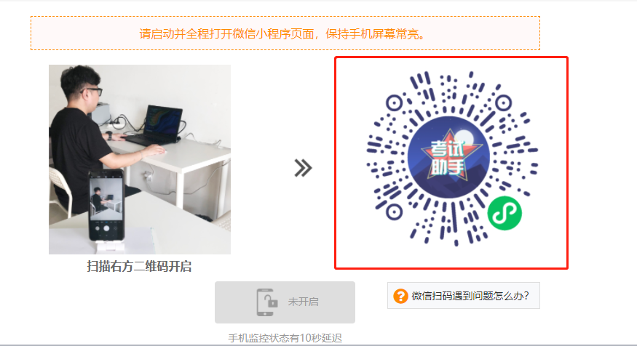

2、进入页面后点击弹窗“我知道了”，随后点击“开启二机位视频”，弹出“使用你的摄像头”，“使用你的麦克风”，均点击“允许“。
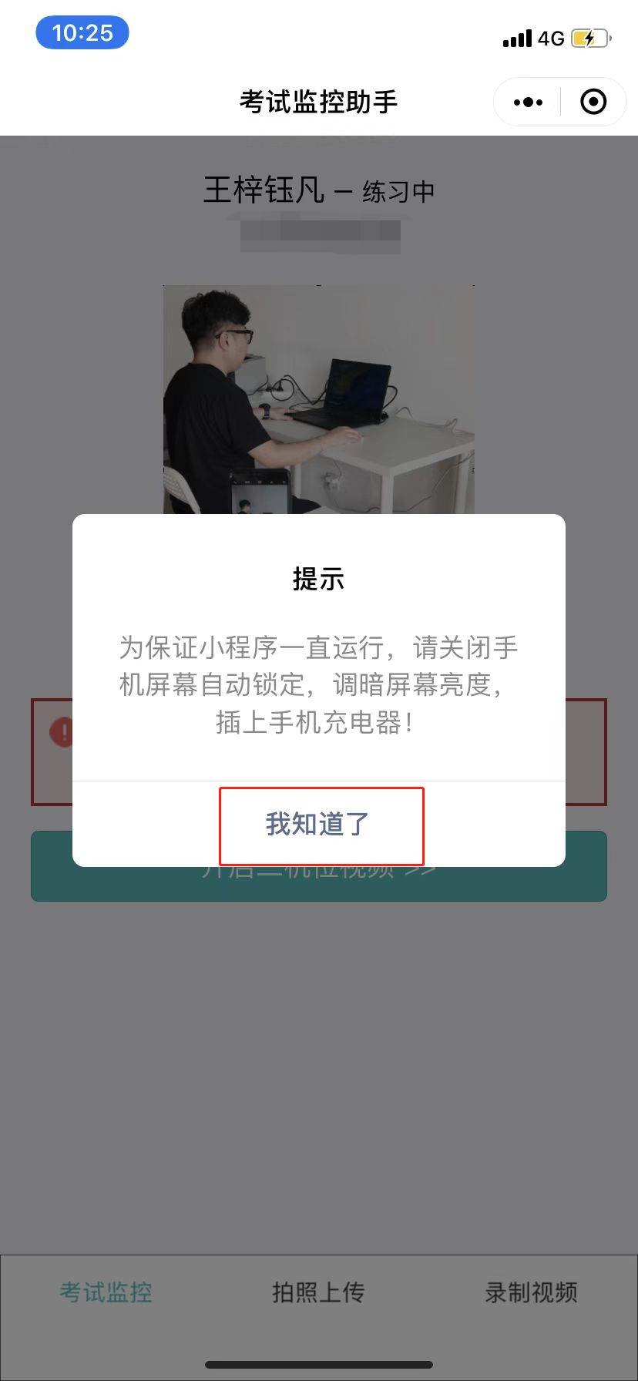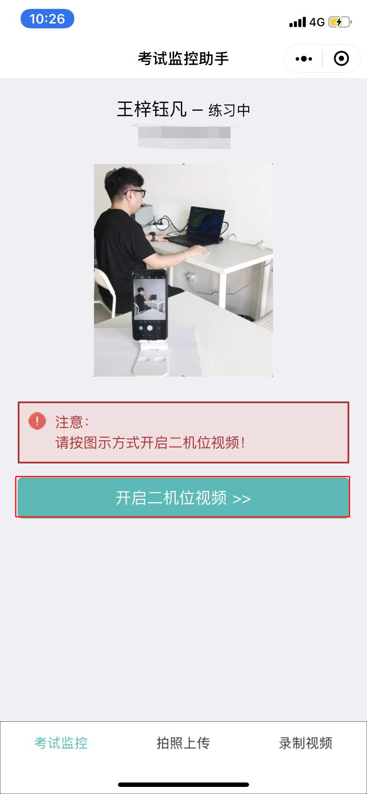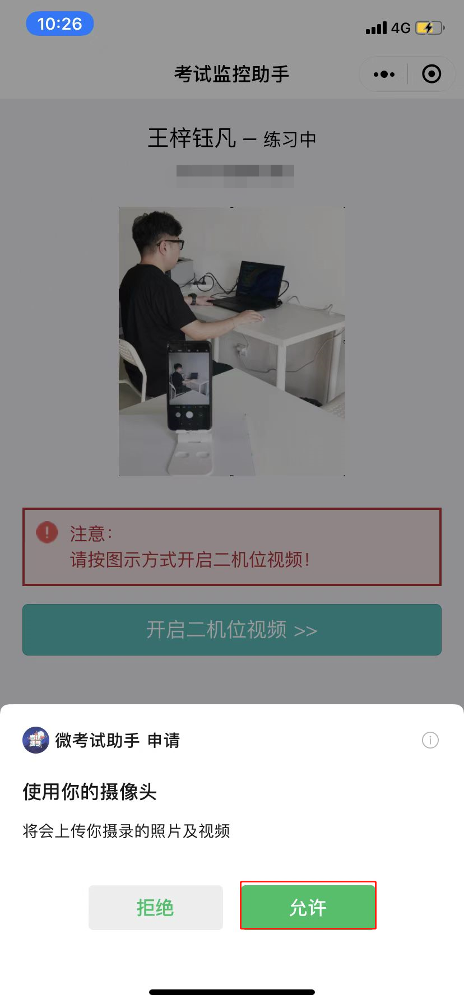
3、开始视频录制，请将手机或平板放置于座位侧后方130°左右，确保监控视频画面完整，手机摄像范围应覆盖考生作答环境、电脑屏幕、键盘及考生上半身。如果手机或平板监控视频因网络不佳、中途来电等造成视频中断的，电脑端则会弹出提示，考生重复上述步骤快速重新打开监控即可（注意：第二机位监控设备开启前应关掉与考试无关应用的提醒功能，保持设备常亮，避免来电、微信、设备锁屏或其他应用打断监控过程，请提前准备充电器）。
4、手机视频监控开启后，电脑端页面中“视频录制中”显示为蓝色时，点击“已开启，下一步”。
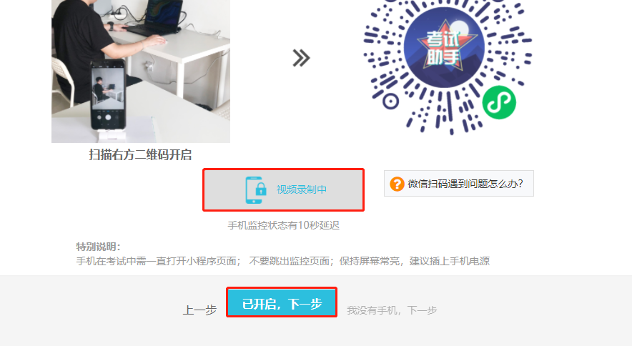

（四）阅读考场规则
1、第三个步骤完成后进入到第四个步骤<阅读考场规则>，考生认真阅读，清晰了解本场考试规则后，勾选“√”下方我同意，点击“开始作答”。
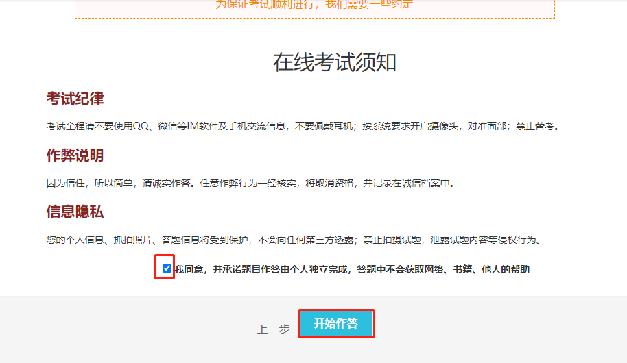

2、随后弹出提示框，点击“开始共享屏幕”按钮。
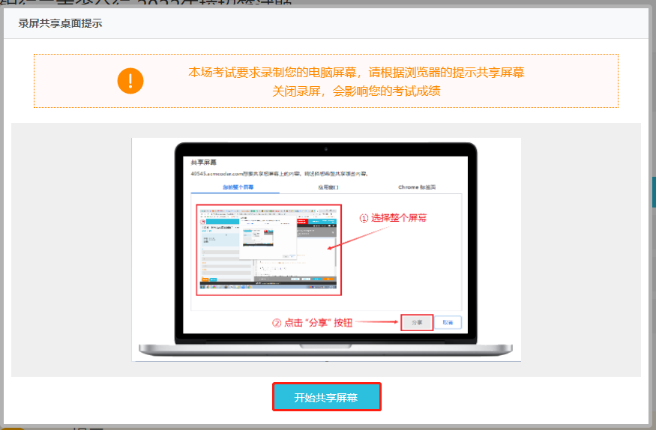
3、随后点击“整个屏幕”，选择全屏后，点击“分享“按钮。
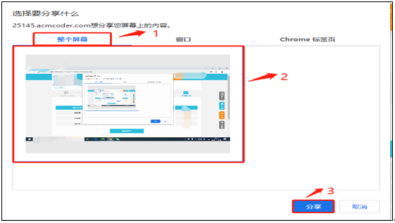
4、屏幕分享成功后，会在页面最底部显示“XXX正在共享您的屏幕”，注意：考生不可点击“停止共享”按钮，直接隐藏即可。
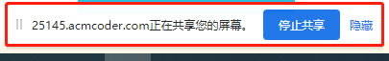

（五）开始作答
1、第四个步骤完成后进入到第五个步骤<开始作答>，考生须按照题目顺序依次开始答题。
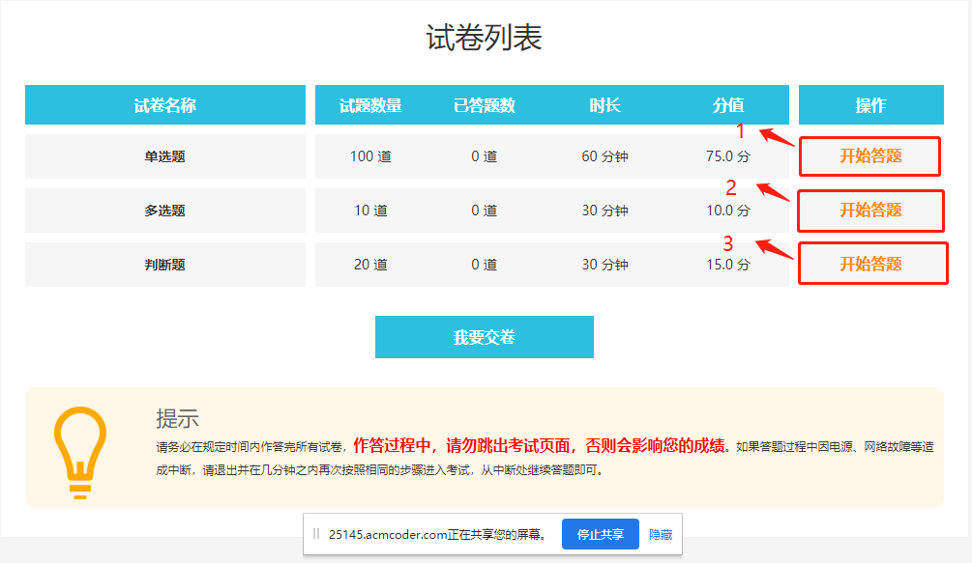

2、考生若不按照顺序作答，则会弹出提示，点击“我知道了“，按照顺序作答即可。
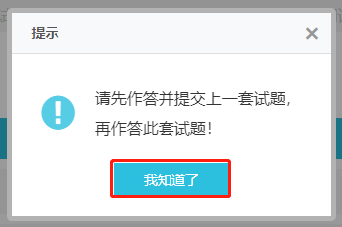
3、第一部分题目作答完毕后，点击“提交此子卷“，再点击”确定“。
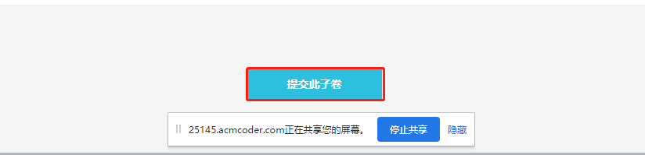
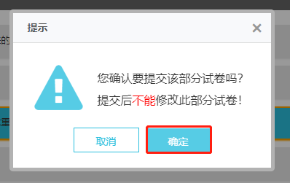

4、随后点击第二部分“开始答题“，重复上述步骤。
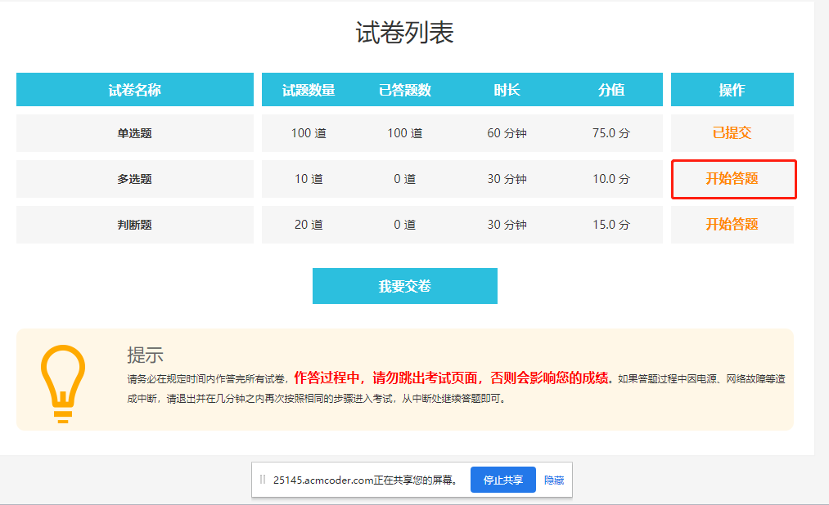
5、试卷部分均显示“已提交“后，点击”我要交卷“，随后点击“确定“按钮。

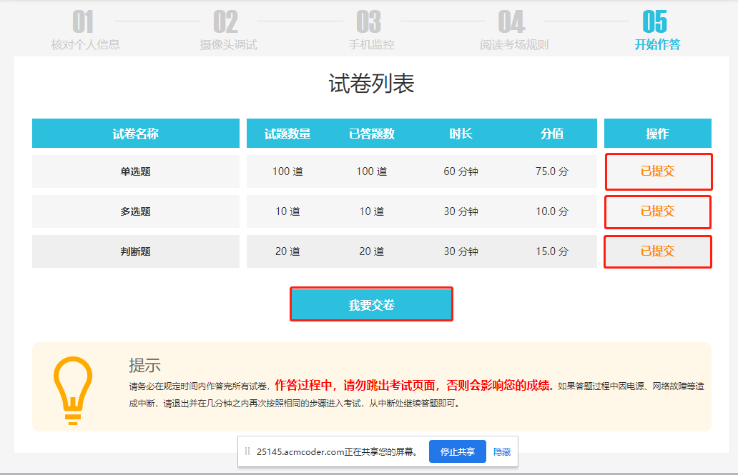

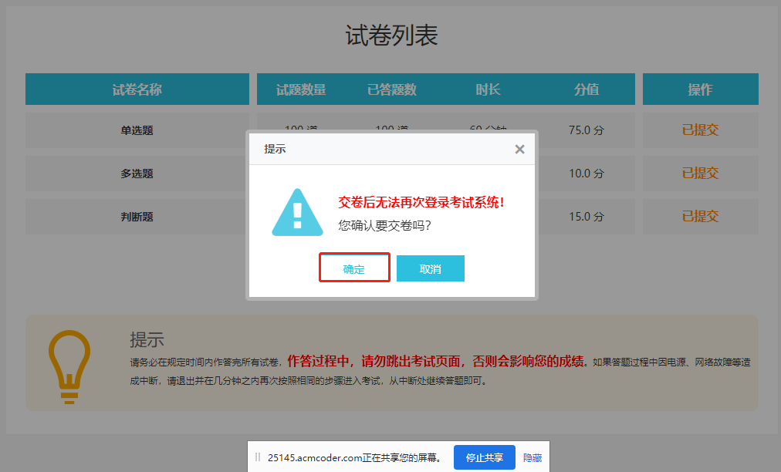

6、如还有部分试题未完成，点击“我要交卷“后则会弹出提示框提示仍有未作答题目，点击“确定“后也可交卷，点击”取消“则可继续作答。
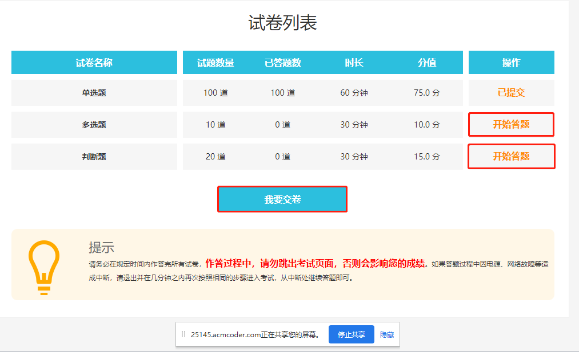
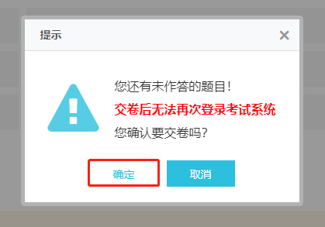

三、考试结束
试卷提交成功后，本场考试结束，会显示以下画面，直接关闭即可，二机位视频监控点击右上方的小圆圈退出小程序即可。

四、注意事项
1、考生在作答期间离开作答界面，打开或切换其他页面，系统会自动弹出提示并记录离开次数，请考试开始之前，关闭电脑QQ、微信等即时通信软件及其他网页、广告页面等，建议关闭其他浏览器、广告弹窗、关闭杀毒软件、操作系统更新等可能会弹窗广告的应用程序。
2、考试开始后，监考员监考过程中发现异常情况的将会通过文字形式进行提示确认，提示内容通过考试电脑弹窗显示，请考生注意监考提示内容，配合监考人员及时调整确认。
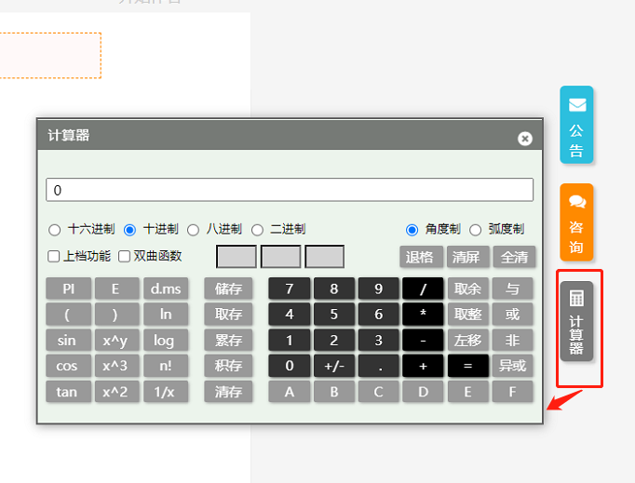
3、考试系统已插入计算器用于演算（考试作答页面右侧），考试过程中不得自带任何书籍、计算器、手机以及带有记忆功能的电子设备辅助作答。
4、考生考试过程中，二机位视频监控断开连接，会在电脑端跳出弹幕框进行提示，请考生及时重新连接。
5、请考生务必按照要求摆放二机位监控角度，进行二机位视频监控录制（座位侧后方130°左右），二机位监控摄像范围应覆盖考生作答环境、电脑屏幕、键盘及考生全身，请考生提前测试二机位视频监控摆放位置是否符合要求。
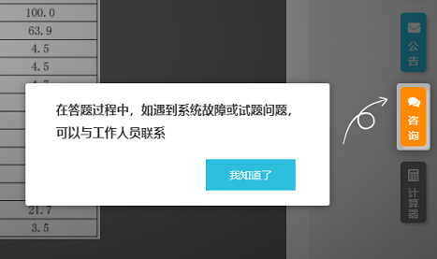
6、考生登录进行身份验证时，手机验证尝试三次之后仍无法验证通过，请及时联系工作人员，工作人员验证身份无误后，后台进行人工身份验证。
7、考试过程中如出现系统问题、试题题目问题等可通过考试页面咨询窗口与后台技术人员联系解决，或通过邮件通知下方联系方式联系后台技术人员解决。

第三章 在线考试系统常见操作问题

一、系统登录问题
问：没有收到笔试通知邮件，如何参加考试？
答：请考生查看邮箱或是手机是否设置相关拦截功能，在邮箱的广告邮件、垃圾邮件或拦截短信中查看是否收到笔试通知信，均未收到的请及时联系考试组织方。

问：点击考试链接无法登录考试系统？
答：请考生检查自己的设备、网络是否正常，并仔细核对登录账号、密码等信息，填写账号、密码时候区分数字、字母大小写等，或直接复制粘贴账号、密码进行登录。

问：账号和密码遗失，怎么办？
答：先从邮件或短信通知中查询相关的考试邀请信息，无法找寻的请及时联系考试组织方获取账号、密码。

问：考试中途网络中断，页面无法刷新，可以退出再登录吗？
答：答题过程中因电源、网络故障等造成中断，请退出并在几分钟之内再次按照相同的步骤进入考试，从中断处继续答题即可。

问：考试中途电脑故障如何处理？
答：如考试结束时间未到，可再次进入系统答题，耽搁的时间会记入到考试用时之中，因此请尽快解决电脑故障，或更换另一台电脑作答；如考试结束时间已到，则无法继续答题，系统会自动交卷。

二、电脑摄像头问题
问：考试要求使用摄像头，但我电脑没有摄像头, 摄像头故障怎么办？
答：摄像头对考试结果非常重要，为了保证考试的公平性，以及验证考生身份的真实性，请务必使用有摄像头的台式或笔记本电脑进行考试。摄像头如果有故障，请参考提示说明进行调试，或者更换电脑尝试；为了不影响考试，请务必在正式开考前完成调试，摄像头未开启则无法进入考试系统。

问：摄像头无故障，但无法摄像？
答：通常有四种情况：1、摄像头的驱动没有安装好，此时如果用QQ视频聊天，肯定也无法启用摄像头。请下载“驱动精灵”软件，检测并安装驱动。2、浏览器将摄像头禁用，请查看地址栏右侧是否有打叉的摄像头图标。3、另一个浏览器占用了摄像头。该情况下摄像头灯亮，关闭另外一个浏览器，并刷新当前考试界面即可。4、可能是软件冲突，请关闭360魔法摄像头之类的工具软件，重启浏览器后再次登录。

问：考试时摄像头对准哪里算是合规？
答：请调整摄像头角度，电脑端摄像头在考生正前方，尽量保证上半身在摄像范围内，确保在整个答题过程中正对摄像头，能清晰看清脸部。二机位摄像头请按照要求进行调试。

三、系统使用问题
问：未跳出考试页面但系统提示离开考试页面？ 鼠标长时间不操作也算跳出？
答：系统提示离开考试页面的原因较多，如：切换到其他浏览器或浏览页面、广告弹窗、通讯软件消息、后台程序更新、都会引起此类问题。只要跳出页面不超过3秒钟，系统不会提示跳出的，因此如有系统其他弹窗提示，请立刻点击关闭。考试前提前检查电脑情况，关闭相关的网页、浏览器、弹窗等。鼠标长时间不操作，不算跳出。

问：考试结束时，没有及时点击“交卷”按钮，作答的试卷内容会自动提交吗？
答：所有试题只要点击了“下一题”按钮，都会自动保存上一题作答答案，考试结束时，系统会自动保存所有试题最新的作答情况，并自动交卷。

四、试题相关问题
问：考试正式开始前为什么可以作答试题？
答：考试正式开始之前，登录到考试系统，开放的试题为测试的练习题目，与报考职位及正式考试无关，目的在于让考生适应答题环境，熟悉系统操作，对考试成绩无影响；正式开考时，页面会进行提示，并自动切换到正式考题页面。

问：试题的题干、选项有问题？
答：如果发现有问题的试题，可以在网页“咨询”对话框中联系工作人员，告知试题序号+试题疑问点。如试题题干、选项确实有误，后台会及时更新试题，并统一发送系统公告告知考生。

五、其他问题
问：是否可以调整考试时间？
答：此次考试为所有考生统一考试，考试时间一经确认则无法调整，请提前安排行程，按照考试时间参加考试。

问：考试完毕后什么时候出成绩？
答：请关注后续通知或公示，以后续通知或公示为准。

